 | Trafikkontoret | Tjänsteutlåtande  Dnr T2015-01832  2015-12-15
 | Trafikplanering
 | Handläggare  Elenore Bjelke  08-508 260 35 | Till  Trafiknämnden  2016-02-04

Cykelinvesteringar längs Bällstavägen vid Annedal. Genomförandebeslut

Förslag till beslut

- Trafiknämnden godkänner förslag till genomförande av cykelinvesteringar längs Bällstavägen vid Annedal till en utgift om 20 mnkr.

Lars Jolérus
Tf. Förvaltningschef

Mattias Lundberg
Avdelningschef

Erika Björnsson
Enhetschef

Sammanfattning
Längs Bällstavägen förbi Annedal går ett pendlingsstråk för cykel, standarden är relativt låg med enkelriktade cykelbanor, cirka 1,5 m breda, som del av sträckan går i cykelfält.

Under 2011 inleddes projekteringen avseende Bällstavägen av exploateringskontoret i samråd med trafikkontoret och stadsbyggnadskontoret. Parallellt med projekteringen pågick framtagandet av Stockholms cykelplan som 2012 antogs i trafik- och renhållningsnämnden (Dnr T2010-313-01743) och 2013 i kommunfullmäktige (Dnr 314-1559/2012). I cykelplanen pekades Bällstavägen ut som ett pendlingscykelstråk. Trafikkontoret inledde 2011/2012 en dialog med exploateringskontoret om att justera gatuprojekteringen för Bällstavägen med hänsyn till cykelplanen för att möjliggöra generösare breddmått och cykelbanor på en längre sträcka. Då gatuprojekteringen i stort var färdigställd när önskemålet inkom, tecknades en överenskommelse mellan kontoren där trafikkontoret finansierar omprojekteringen av Bällstavägen och delfinansierar (50 %) av utbyggnaden.

Projektet innebär att de enkelriktade cykelbanorna generellt fått en ökad bredd från 1,5 m till 2,0 m mellan strax väster om korsningen med Dartanjangs gata och strax öster om Tappvägen, vilket är en sträcka på cirka 650 m. Samtidigt förbättras trafiksäkerheten och framkomligheten genom att cyklisterna leds ned i en cykelbox vid trafiksignalen för vänstersväng och en skiljeremsa av smågatsten på 0,3 m mellan gång- och cykelbana har skapats samt att cykeltrafiken kommer att gå på cykelbana en större del av sträckan jämfört med idag.

Ett signalreglerat övergångsställe anläggs i höjd med Mariehällstorget vilket ger fler korsningspunkter och därmed en ökad trafiksäkerhet för de gående, då risken för passage utan anordnad övergång minskas.

Kontoret beräknar totalutgiften för trafikkontorets del i projektet till cirka 20 mnkr, vilket är 100 procent av omprojekteringskostnaden och 50 procent av utbyggnadskostnaden.

Bakgrund
I Mariehäll, vid Stockholms stads gräns mot Sundbyberg, byggs Annedal (tidigare industriområde) som när det står färdigställt kommer att inrymma lägenheter för cirka 5 000 personer, en ny skola och ett flertal förskolor. Annedal ska bli en del av en sammanhållen region mellan Stockholm, Sundbyberg och Solna. Området avgränsas av Bällstavägen i söder, Ulvsundavägen och Solvalla travbana i väster, Bällstaån i norr och Tappvägen i öster. Se bild 1.

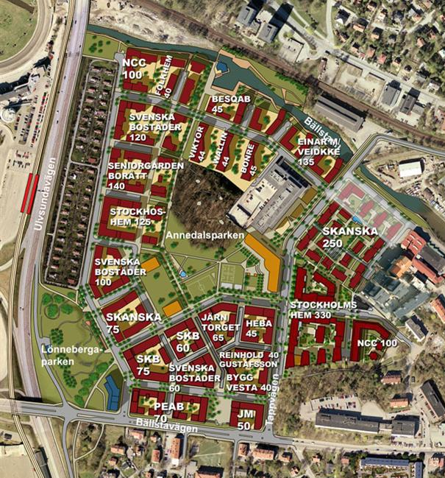
Bild 1. Kartbild över Annedal.

Första inflyttningen till området skedde 2011 och området beräknas stå färdigt under 2016.

I dagsläget trafikeras Bällstavägen av cirka 22 000 fordon/dygn och två busslinjer angör längs med sträckan. Utredning pågår, av Trafikförvaltningen, om en ny stombusslinje längs med gatan. Bällstavägen är totalt cirka 23 m bred längs med Annedal. Förbi Annedal är Bällstavägen i dagsläget hastighetsbegränsad till 30 km/tim på grund av markvibrationer. Den skyltade hastigheten varierar längs med övriga delar av Bällstavägen, från 40 km/tim till 60 km/tim. Längs Bällstavägen förbi Annedal går ett pendlingsstråk för cykel, standarden är relativt låg med enkelriktade cykelbanor, ca 1,5 m breda, som del av sträckan går i cykelfält.

Under 2010 påbörjades projekteringen av Annedal etapp 2B, som avgränsas av Emils gata, Tappvägen, Dartanjangs gata och Bällstavägen. Se bild 2.

Bild 2. Avgränsning etapp 2B.

Bällstavägen ingick ursprungligen inte i etapp 2B, men eftersom staden var tvungen att ge besked till byggherrarna om vilka gatuhöjder som fastigheterna skulle anslutas till mot Bällstavägen, togs ett gatuprogram för Bällstavägen fram 2010 inom ramen för etappen. I den gatuutformningen föreslogs endast åtgärder längs med gatans norra sida som angränsar mot Annedal. I förslaget till gatuutformning anslöts gångbanor till de nya entréerna och torget och cykeltrafiken leddes i cykelfält större delen av sträckan med en generell bredd på 1,5 m. Refugerna väster om korsningen Bällstavägen/Dartanjangs gata bibehölls.

Under 2011 inleddes projekteringen avseende etapp 2B och Bällstavägen av exploateringskontoret i samråd med trafikkontoret och stadsbyggnadskontoret. Parallellt med projekteringen pågick framtagandet av Stockholms cykelplan som 2012 antogs i trafik- och renhållningsnämnden (Dnr T2010-313-01743) och 2013 i kommunfullmäktige (Dnr 314-1559/2012). I cykelplanen pekades Bällstavägen ut som ett pendlingscykelstråk. Trafikkontoret inledde 2011/2012 en dialog med exploateringskontoret om att justera gatuprojekteringen för Bällstavägen med hänsyn till cykelplanen för att möjliggöra generösare breddmått och cykelbanor på en längre sträcka. Då gatuprojekteringen i stort var färdigställd när önskemålet inkom, tecknades en överenskommelse mellan kontoren där trafikkontoret finansierar omprojekteringen av Bällstavägen och delfinansierar (50 procent) av utbyggnaden.

I samband med projekteringen av Bällstavägen gjordes en utredning av de geotekniska förhållandena och stabiliteten. Slutsatsen av utredningarna var att gatan var i behov av renovering samt att de farthinder som fanns skulle tas bort. Gatans beläggning skulle göras så slät (utan skarvar) som möjligt för att minska risken för markvibrationer.

Ärendets beredning
Ärendet har beretts internt inom trafikkontoret och i dialog med exploateringskontoret.

Förslag till åtgärder
Utgångspunkten för utformningen av cykelinfrastrukturen i projektet har varit att skapa trafiksäkra lösningar med god framkomlighet inom ramen för befintligt gatuområde.

Projektet innebär att de enkelriktade cykelbanorna generellt fått en ökad bredd från 1,5 m till 2,0 m mellan strax väster om korsningen med Dartanjangs gata och strax öster om Tappvägen, vilket är en sträcka på cirka 650 m. Samtidigt förbättras trafiksäkerheten och framkomligheten genom att cyklisterna leds ned i en cykelbox vid trafiksignalen för vänstersväng och en skiljeremsa av smågatsten på 0,3 m mellan gång- och cykelbana har skapats, se bild 3 och 4.

Gångbanan varierar i bredd mellan 1,63 m och 2,5 m, vilket lokalt är en breddning jämfört med dagens standard. Körfälten är generellt cirka 3,25 m breda, vilket är minsta körfältsbredden för buss i linjetrafik enligt Ribuss 14. Antalet körfält utökas på del av sträckan för att möjliggöra separata svängfält in i Annedal via Dartanjangs gata och Tappvägen vilket ger en förbättrad framkomlighet för kollektivtrafiken. Väster om korsningen med Dartanjangs gata och öster om korsningen med Tappvägen ansluts och anpassas projektet mot befintlig gata. För busstrafiken och övrig motorfordonstrafik har utökningen av antalet körfält på sträckan gjort att belastningsgraden har minskat med ca 30 % i västgående riktning vid korsningen Bällstavägen/Dartanjangs gata under förmiddagen. Under eftermiddagen har belastningsgraden för den vänstersvängande trafiken in på Dartanjangs gata minskat med 20 % från 0,92 till 0,74 vilket har gjort korsningen mindre instabil och risken för köbildning som blockerar korsningen med Ulvsundavägen har också minskat. I korsningen Bällstavägen/Tappvägen har tillskapandet av ett till körfält i västergående riktning på Bällstavägen gjort att belastningsgraden har minskat från 0,97 till 0,53. Vänstersvängen från Bällstavägen in till Tappvägen är fortfarande överbelastad med en belastningsgrad på 1,08. Medelkölängden i östgående riktning har minskat med 60 % från ca 320 m till 120 m, därmed kommer inte kön att blockera korsningen vid Dartanjangs gata.

En generell avvikelse från Cykelplanens målsättning om en bredd på 2,25 m till 2,0 m har gjorts och lokalt längs sträckan har ytterligare avsteg fått göras till följd av att gatans totala breddmått är begränsat med fastighetsgräns dikt an bakkant gångbana samt att kontoret har gjort en avvägning mellan framkomlighet och trafiksäkerhet för gångtrafik, cykeltrafik, kollektivtrafik och övrig fordonstrafik. Linjeföringen är inte optimal i förslaget där varken gång- och cykellösningar eller körbana går i raka linjer.

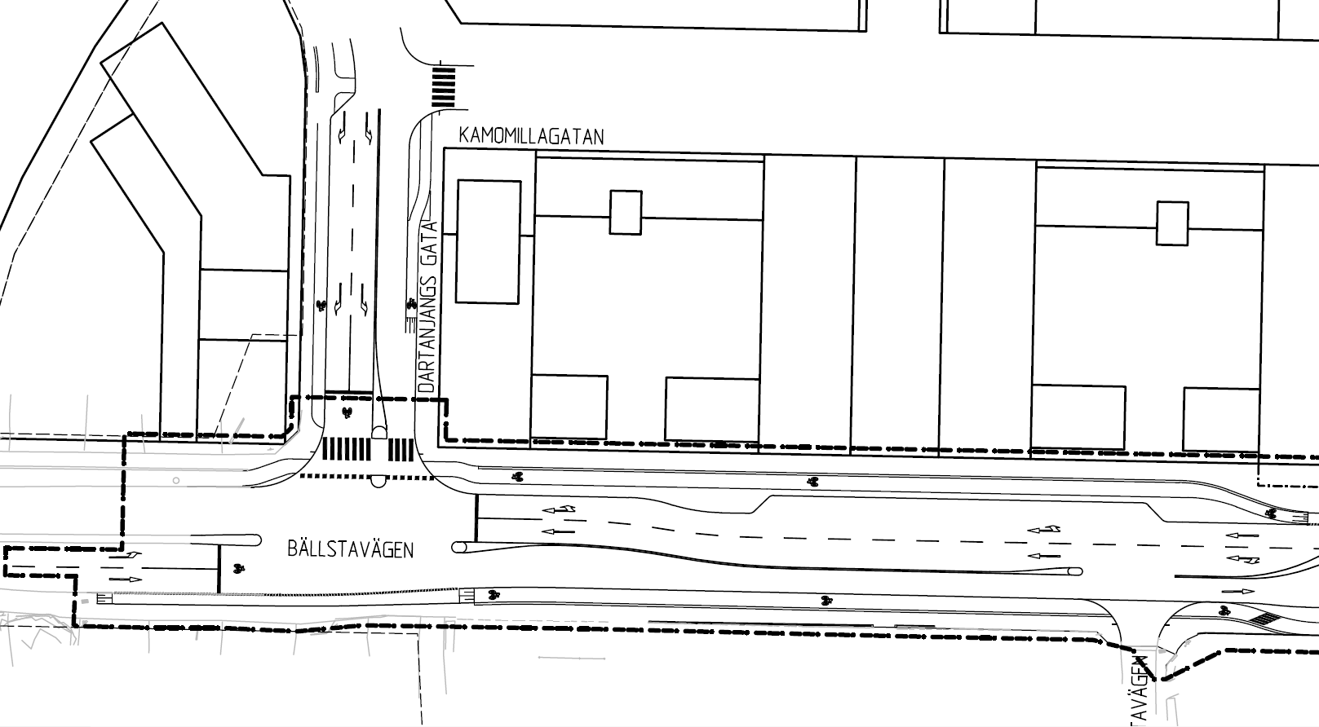
Bild 3. Gatuutformning Bällstavägen, Dartanjangs gata-Hagelstavägen.

Det finns två busshållplatser längs med sträckan, cykelbanan leds bakom kuren och gångbanan vid den södra hållplatsen och vid den norra hållplatsen i höjd med Mariehällstorget leds cykeltrafiken ut i ett cykelfält i korsningen innan hållplatsen för att gå upp på cykelbanan efter hållplatsen, se bild 4. Vid den södra busshållplatsen anläggs övergångsställen över cykelbanan för att markera var de gående ska korsa cykelbanan då gång- och cykelbanan byter plats.

På norra sidan väster om Mariehällstorget kommer det att finnas möjlighet till angöring (30 min) i parkeringsficka. Mellan parkeringsfickan och cykelbanan anläggs en skyddsremsa för att förhindra dörruppslag i cykelbanan.

I höjd med Mariehällstorget anläggs ett nytt övergångsställe och för att inrymma en väntyta för gående och trafiksignalanläggningen (2,0 m) har en lokal avsmalning gjorts av cykelbanan på den södra sidan till 1,7 m på en sträcka av cirka 20 m, se bild 4. Övergångsstället ligger i anslutning till busshållplatsen och målpunkten på motsatt sida är Annedal och Mariehällstorget vilket förväntas kunna ge ett större antal gående som samtidigt ska invänta grön signal och passera gatan. En väntyta på 2,0 m vid det signalreglerade övergångsstället ger också utrymme för att en barnvagn kan placeras mellan cykelbanan och körbanan. Bakom busskuren breddas cykelbanan återigen till 2,0 m.

Öster om korsningen med Solbergsvägen och väster om Tappvägen är Bällstavägen cirka 18,5 m bred mellan fastighetsgränserna vilket gör att fullgoda breddmått inte uppnås för varken kollektivtrafiken, cyklande eller gående. Se bild 4. Cykelbanan smalnas av till 1,85 m och leds därefter ned i en cykelbox enligt samma princip som för hela sträckan och gångbanan smalnas av till ca 1,65 m. Körfälten är ca 3,25 m vilket är minsta bredd för buss i linjetrafik.

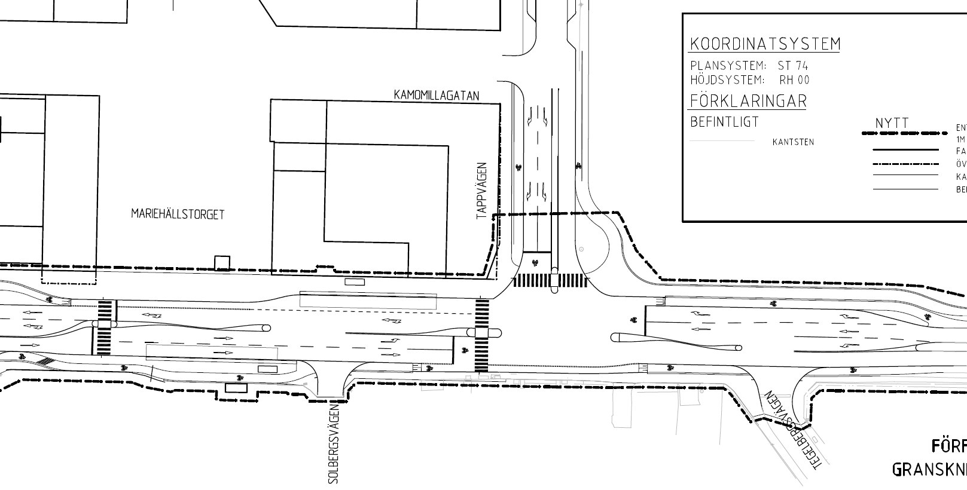
Bild 4. Gatuutformning Bällstavägen, Hagelstavägen-Tegelbergsvägen.

Alternativstudie
Eftersom aktuellt förslag inte uppfyller cykelplanens rekommendationer gällande bredd på cykelbanan har en alternativstudie genomförts. Det kan konstateras att en bredd enligt cykelplanens standard för enkelriktade pendlingscykelstråk går att uppfylla om ett flertal av svängfälten in mot Mariehäll tas bort, busshållplatsen på södra sidan om Bällstavägen flyttas ut och läggs längs kantsten och ett körfält väster om korsningen med Dartanjangs gata tas bort. Åtgärderna ger minskad refugbredd vid övergångsställena, dock kan fler övergångsställen tillskapas över Bällstavägen, totalt fem signalreglerade övergångsställen istället för två. Väntytorna mellan cykelbana och körbana blir smala och risk finns för att gående och cyklister som ska korsa Bällstavägen blockerar cykelbanan vid övergångsställena.

En kapacitetsstudie har genomförts för alternativförslaget och åtgärderna enligt ovan ger enligt beräkningarna en betydande längre kösituation på eftermiddagen på Bällstavägen österut mot Sundbyberg. Eftersom det inte finns möjlighet till kollektivtrafikkörfält på Bällstavägen kommer busstrafiken (eventuellt stombuss) att stå i samma köer som bilarna.

Ett utförande enligt alternativförslaget bedöms till ca 26 mnkr.

Mot bakgrund av främst kapacitetsstudien och den försämrade trafiksituationen för busstrafiken har trafikkontoret valt att förorda det aktuella förslaget.

Analys och konsekvenser

Framkomlighet
Framkomligheten för gång- cykeltrafikanter bedöms öka med föreslagna gång- och cykelåtgärder. Framkomligheten för fordonstrafiken bedöms öka då antalet körfält utökats från ett till två på del av sträckan för att möjliggöra ett separat svängfält.

Trafiksäkerhet
Cykeltrafiken kommer att gå på cykelbana större del av sträckan än idag vilket bedöms öka trafiksäkerheten. Cykelbanorna blir också bredare vilket ger ett större skyddsavstånd till andra trafikanter och möjlighet till att passera utan att tvingas ut i körbanan.

Ett signalreglerat övergångsställe anläggs i höjd med Mariehällstorget vilket ger fler korsningspunkter och därmed en ökad trafiksäkerhet för de gående, då risken för passage utan anordnad övergång minskas.

Tillgänglighet
Åtgärderna kommer att utföras enligt stadens standard för god tillgänglighet för personer med funktionsnedsättning.

Grönytor
Ingen detaljplanelagd yta för parkmark bedöms påverkas i projektet.

Tidplan
Åtgärderna planeras genomföras under 2016. Upphandling av utbyggnaden kommer att genomföras hösten 2015 av exploateringskontoret, som även ansvarar för genomförandet.

Ekonomi
Kontoret beräknar totalutgiften för trafikkontorets del i projektet till cirka 20 mnkr, vilket motsvarar 100 procent av omprojekteringskostnaden och 50 procent av utbyggnadskostnaden.

Investering
Utgift i löpande prisnivå
2014 och 2015 | 2016 | Totalt
ca 0,9 mnkr | ca 19,1 mnkr | ca 20 mnkr

I beloppet ingår ett påslag för risk- och osäkerhetsfaktorer med anledning av erfarenheter från likande projekt, samt vissa osäkerhetsfaktorer gällande markföroreningar. Provtagningar är genomförda i projektet, men osäkerheten består i omfattningen av markföroreningar som kommer belasta projektet.

Drift och underhåll
Kontoret bedömer att driftkostnaderna ökar för de tillkommande åtgärderna med ca 300 tkr per år.

Kapitalkostnader
Kapitalkostnaderna beräknas öka med cirka 1,4 mnkr från och med år 2017. Kostnaderna har beräknats med 20 års genomsnittlig avskrivningstid och en intern ränta om 1,75 procent. Kapitalkostnaden, som minskar successivt med gjorda avskrivningar, får beaktas i nämndens budget från och med 2017.

Riskanalys
Det finns alltid en risk att inkomna anbud har högre prisnivå än vad som är budgeterat.

Befintliga ledningsstråk är kända och väntas inte medföra tillkommande arbeten, men det finns alltid en osäkerhet om vilka problem som kan uppstå i samband med markarbeten.

Provtagningar för markföroreningar är gjorda, men det finns en osäkerhet i omfattningen av föroreningar i marken vilket kan medföra en ökad utgift i projektet mot budgeterat. Enligt den utredning som exploateringskontoret har låtit utföra kommer bärigheten på vägen efter nytt asfaltslager m.m. att vara tillfredsställande.

Miljö
Under byggtiden finns det en risk att det kan bli vissa trafik- och bullerstörningar för boende, då vägen grävs upp.

Trafikkontorets förslag
Trafiknämnden godkänner förslag till genomförande av cykelinvesteringar längs Bällstavägen vid Annedal till en utgift om 20 mnkr.

Slut

